Звіт до практичної роботи №21
Скріншоти до виконаної роботи:
1)Запустив програму на порті 8080 та відкрив хост у браузері:
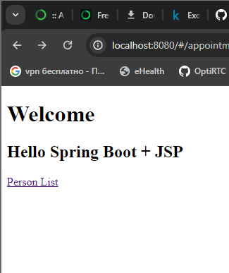
2) Натиснув на кнопку «Person List»:
